* **André Formento RA: 139417**
* Parte Prática: ( Fazer no simulador de circuitos eletrônicos)

1.0) Monte o circuito proposto abaixo.

|  |  |
| --- | --- |
| C1 = 100µF | C2 = 470µF |

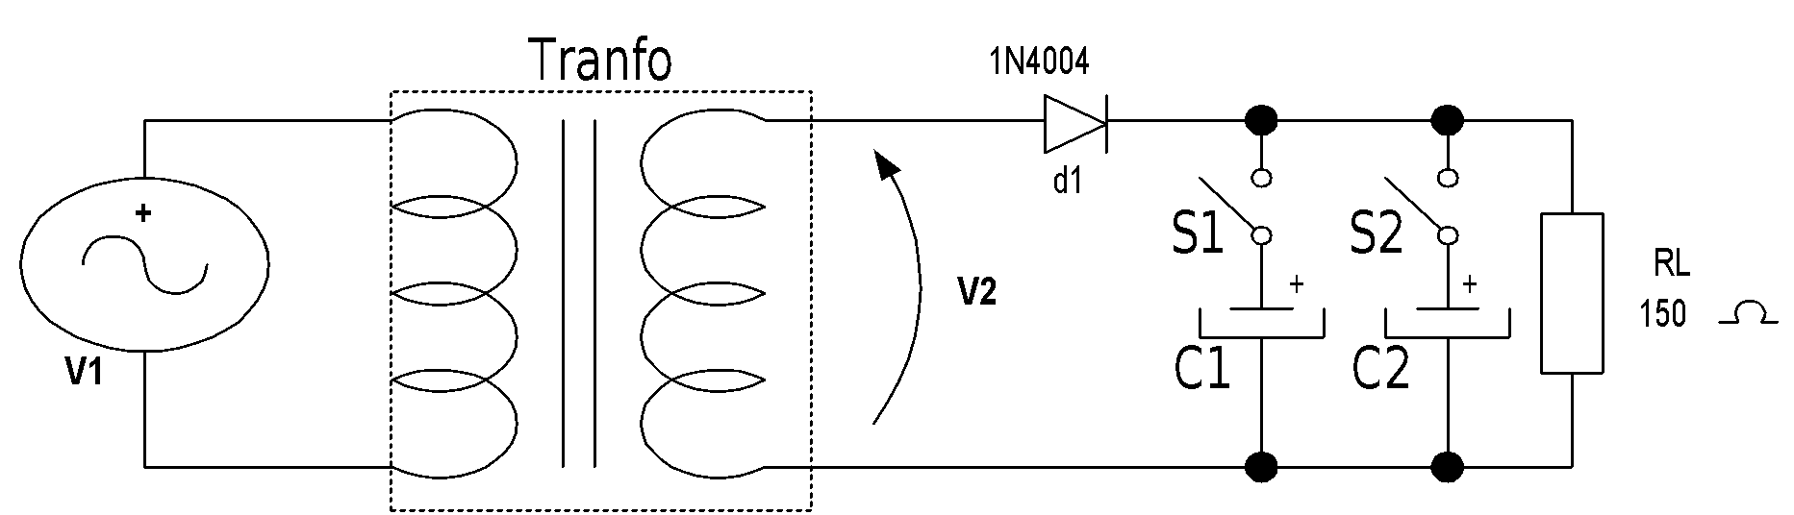

* 1. Com as chaves S1 e S2 abertas, meça com o multímetro e com o osciloscópio os valores pedidos abaixo:

|  |  |  |  |
| --- | --- | --- | --- |
|  | Com o meter | | |
| VDC  (carga) | IDC  (carga) | V2  (RMS) |
| 0V | 0A | 12,7V |

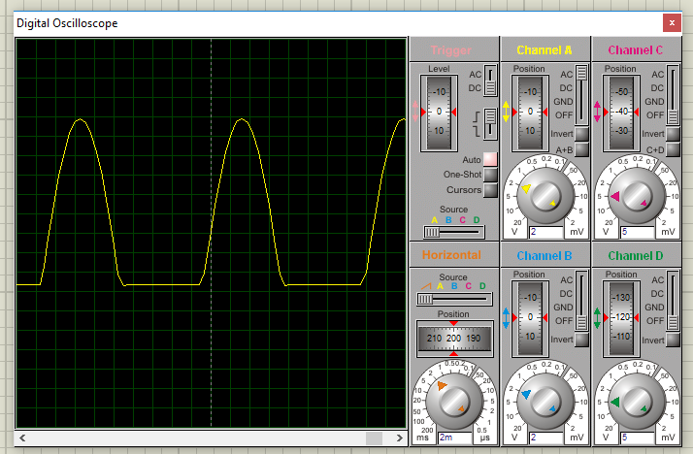

1.2) Com auxílio dos dados coletados acima, calcule:

|  |  |  |  |
| --- | --- | --- | --- |
| Scope | | Meter | |
| IDC (carga)= 0A | PDC (carga)= 0W | RL = 150 Ohm | PDC (carga)= 0 |
| θC= 0 | | | |

1.3) Feche a chave (S1) e meça com o multímetro e com o osciloscópio os valores pedidos abaixo:

|  |  |  |
| --- | --- | --- |
|  | Com o meter | |
| VDC (carga)  7,84 V | IDC (carga)  0,05 A |
|  | |

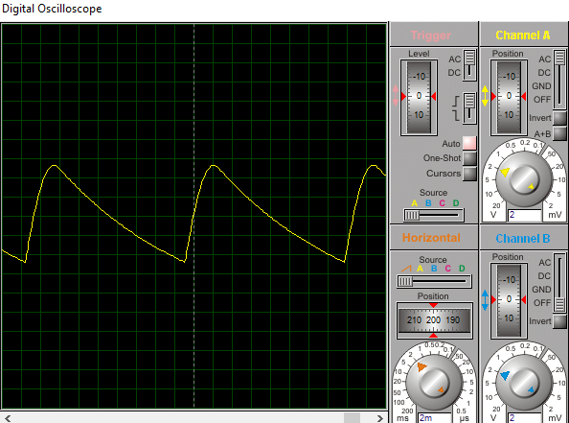

1.4) Com auxílio dos dados coletados acima, calcule:

|  |  |  |  |
| --- | --- | --- | --- |
| Scope | | Meter | |
| IDC(carga) = 0,05A | PDC (carga)=392mW | RL = 150 Ohm | PDC (carga)=392mW |
| θC= | | | |

1.5) Abra a chave (S1), feche a chave (S2) e meça com o multímetro e com o osciloscópio os valores pedidos abaixo:

|  |  |  |
| --- | --- | --- |
|  | Com o meter | |
| VDC (carga) | IDC (carga) |
| 14,4V | 0,09A |

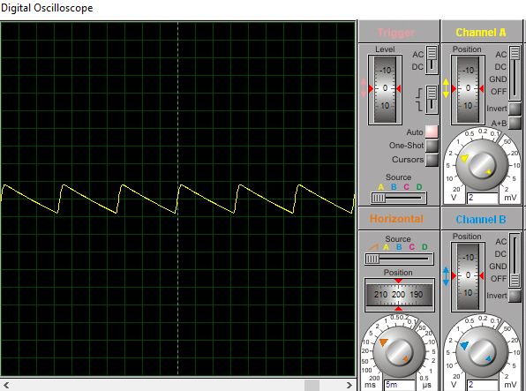

1.6) Com auxílio dos dados coletados acima, calcule:

|  |  |  |  |  |
| --- | --- | --- | --- | --- |
| Scope | | | Meter | |
| IDC (carga)=0,09V | PDC (carga)=1.296mW | RL = 150 Ohm | | PDC (carga)=1.296mW |
| θC=44 | | | | |

1.7) Continue com a chave (S2) fechada e fecha também a chave (S1) e meça com o multímetro e com o osciloscópio os valores pedidos abaixo:

|  |  |  |
| --- | --- | --- |
|  | Com o meter | |
| VDC (carga) | IDC (carga) |
| 14,8 V | 0,09 A |

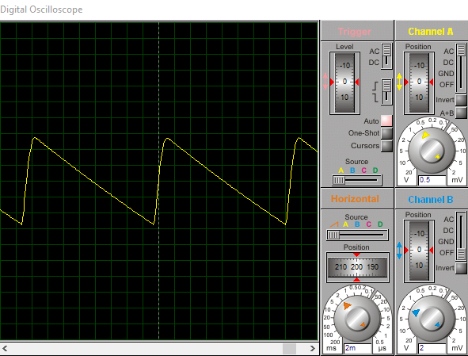

1.8) Com auxílio dos dados coletados acima, calcule:

|  |  |  |  |  |
| --- | --- | --- | --- | --- |
| Scope | | | Meter | |
| IDC (carga)=0,09A | PDC (carga) = 1.332mW | RL = 150 Ohm | | PDC (carga) = 1.332mW |
| θC=47 | | | | |

1.9) Calcule os valores teóricos para a tensão média na carga (VDC) para todos os casos montados e compare com os valores práticos encontrados e calcule o erro percentual.

|  |  |  |  |  |  |  |  |  |  |  |  |  |  |
| --- | --- | --- | --- | --- | --- | --- | --- | --- | --- | --- | --- | --- | --- |
| Sem filtro | | | Com filtro C1 | | | | Com Filtro C2 | | | | Com filtro C1 + C2 | | |
| Teórico | Prático | E% | Teórico | Prático | E% | Teórico | | Prático | E% | Teórico | | Prático | E% |
| 0 | 0 | 0 | 7,84 | 7,84 | 0 | 14,4 | | 14,4 | 0 | 14,8 | | 14,8 | 0 |

2.0) Monte o circuito proposto abaixo.

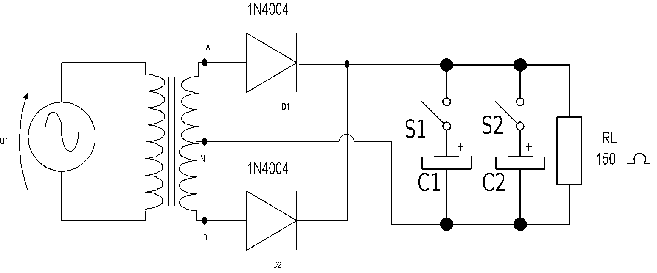

2.1) Com as chaves S1 e S2 abertas, meça com o multímetro e com o osciloscópio os valores pedidos abaixo:

|  |  |  |  |
| --- | --- | --- | --- |
|  | Com o meter | | |
| VDC (carga) | IDC  (carga) | VAN  (RMS) |
| 0 | 0 | 8,97 V |

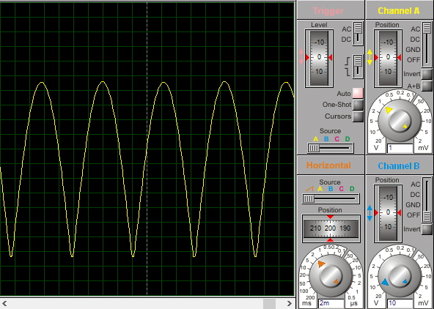

2.2) Com auxílio dos dados coletados acima, calcule:

|  |  |  |  |
| --- | --- | --- | --- |
| Scope | | Meter | |
| IDC (carga)= 0 | PDC (carga) = 0 | RL =0 | PDC (carga)=0 |
| θC=0 | | | |

2.3) Feche a chave (S1) e meça com o multímetro e com o osciloscópio os valores pedidos abaixo:

|  |  |  |
| --- | --- | --- |
|  | Com o meter | |
| VDC (carga) | IDC (carga) |
| 9,23 | 0,06A |

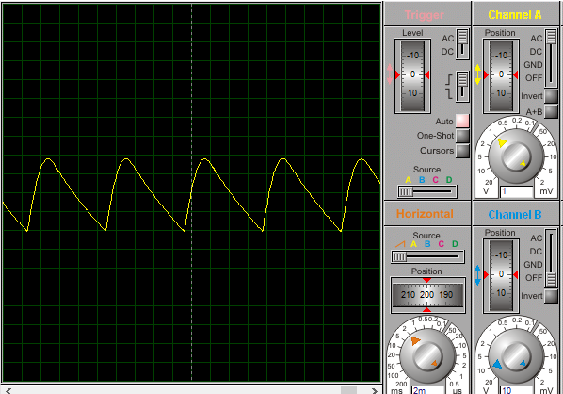

2.4) Com auxílio dos dados coletados acima, calcule:

|  |  |  |  |
| --- | --- | --- | --- |
| Scope | | Meter | |
| IDC (carga)=0,06A | PDC (carga) =553mW | RL =150Ohm | PDC (carga)=553mW |
| θC=39 | | | |

2.5) Abra a chave (S1), feche a chave (S2) e meça com o multímetro e com o osciloscópio os valores pedidos abaixo:

|  |  |  |
| --- | --- | --- |
|  | Com o meter | |
| VDC (carga) | IDC (carga) |
| 11,2V | 0,07A |

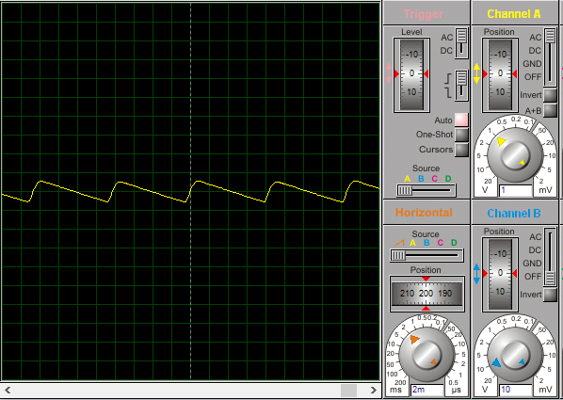

2.6) Com auxílio dos dados coletados acima, calcule:

|  |  |  |  |
| --- | --- | --- | --- |
| Scope | | Meter | |
| IDC (carga)=0,07A | PDC (carga)=784mW | RL =150Ohm | PDC (carga)=784mW |
| θC=52 | | | |

2.7) Continue com a chave (S2) fechada e fecha também a chave (S1) e meça com o multímetro e com o osciloscópio os valores pedidos abaixo:

|  |  |  |
| --- | --- | --- |
|  | Com o meter | |
| VDC (carga) | IDC (carga) |
| 11,3 | 0,07 |

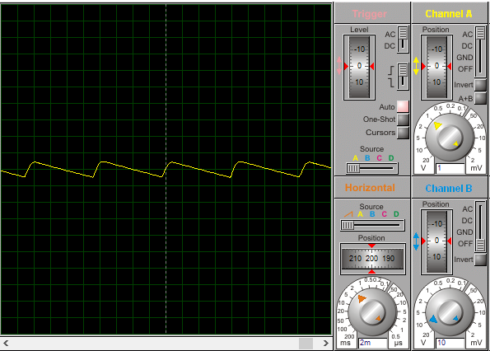

2.8) Com auxílio dos dados coletados acima, calcule:

|  |  |  |  |
| --- | --- | --- | --- |
| Scope | | Meter | |
| IDC (carga)=0,07A | PDC (carga) =791mW | RL =150Ohm | PDC (carga)=791mW |
| θC=49 | | | |

2.9) Calcule os valores teóricos para a tensão média na carga (VDC) para todos os casos montados e compare com os valores práticos encontrados e calcule o erro percentual.

|  |  |  |  |  |  |  |  |  |  |  |  |  |  |
| --- | --- | --- | --- | --- | --- | --- | --- | --- | --- | --- | --- | --- | --- |
| Sem filtro | | | Com filtro C1 | | | | Com Filtro C2 | | | | Com filtro C1 + C2 | | |
| Teórico | Prático | E% | Teórico | Prático | E% | Teórico | | Prático | E% | Teórico | | Prático | E% |
| 0 | 0 | 0 | 9,23 | 9,23 | 0 | 11,2 | | 11,2 | 0 | 11,3 | | 11,3 | 0 |

3.0) Monte o circuito proposto abaixo.

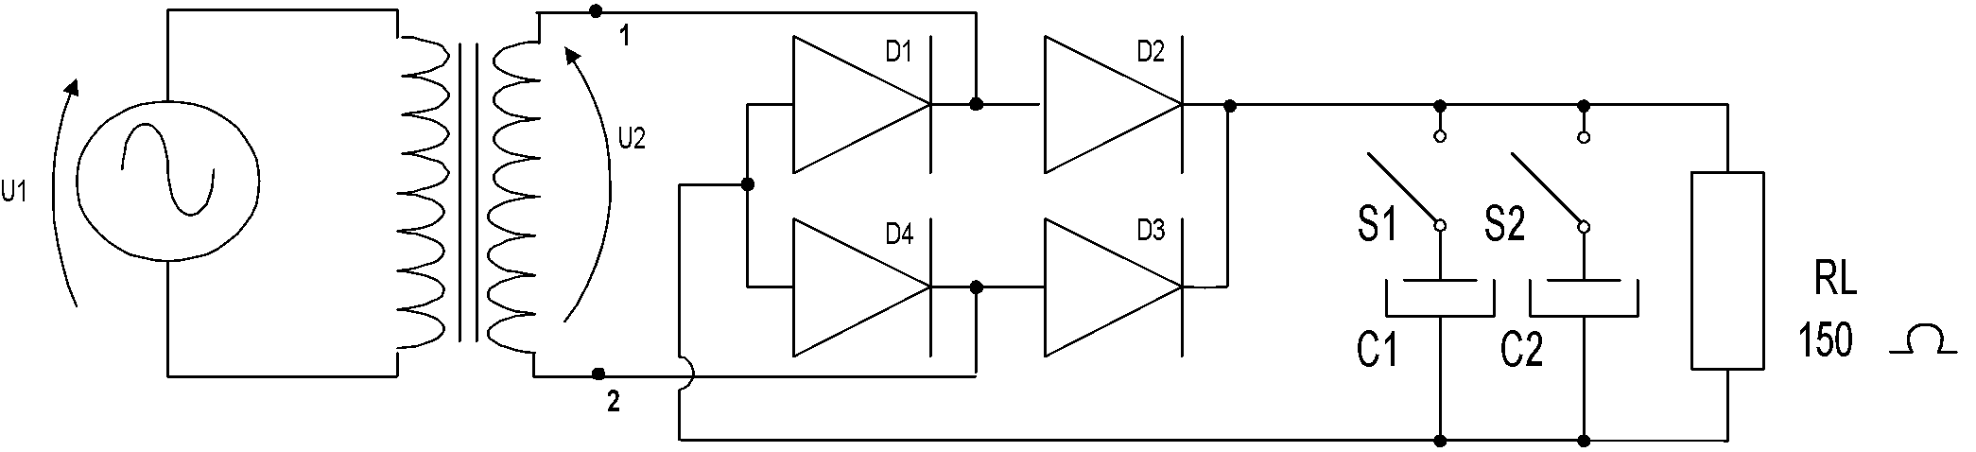

3.1) Com as chaves S1 e S2 abertas, meça com o multímetro e com o osciloscópio os valores pedidos abaixo:

|  |  |  |  |
| --- | --- | --- | --- |
|  | Com o meter | | |
| VDC (carga) | IDC  (carga) | VAN  (RMS) |
| 0 | 0 | 12,7 |

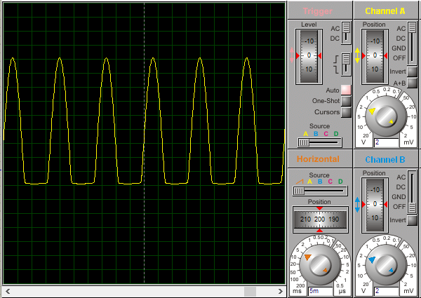

3.2) Com auxílio dos dados coletados acima, calcule:

|  |  |  |  |
| --- | --- | --- | --- |
| Scope | | Meter | |
| IDC (carga)=0 | PDC (carga) =0 | RL =150Ohm | PDC (carga)=0 |
| θC=0 | | | |

3.3) Feche a chave (S1) e meça com o multímetro e com o osciloscópio os valores pedidos abaixo:

|  |  |  |
| --- | --- | --- |
|  | Com o meter | |
| VDC (carga) | IDC (carga) |
| 12,7V | 0,08A |

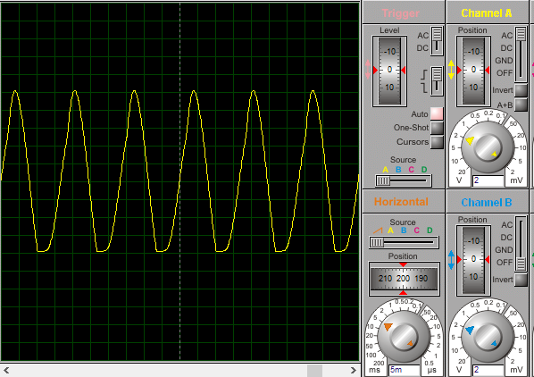

3.4) Com auxílio dos dados coletados acima, calcule:

|  |  |  |  |
| --- | --- | --- | --- |
| Scope | | Meter | |
| IDC (carga)=0,08A | PDC (carga) =1.016mW | RL =150Ohm | PDC (carga)=1.016mW |
| θC=40 | | | |

3.5) Abra a chave (S1), feche a chave (S2) e meça com o multímetro e com o osciloscópio os valores pedidos á seguir:

|  |  |  |
| --- | --- | --- |
|  | Com o meter | |
| VDC (carga) | IDC (carga) |
| 12,7V | 0,10A |

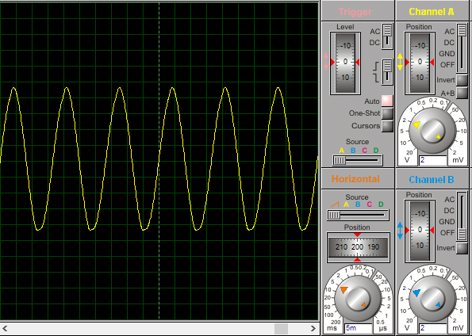

3.6) Com auxílio dos dados coletados acima, calcule:

|  |  |  |  |
| --- | --- | --- | --- |
| Scope | | Meter | |
| IDC (carga)=0,1A | PDC (carga) =1,27W | RL =150 Ohm | PDC (carga)=1,27W |
| θC=60 | | | |

3.7) Continue com a chave (S2) fechada e fecha também a chave (S1) e meça com o multímetro e com o osciloscópio os valores pedidos abaixo:

|  |  |  |
| --- | --- | --- |
|  | Com o meter | |
| VDC (carga) | IDC (carga) |
| 15,5V | 0,1A |

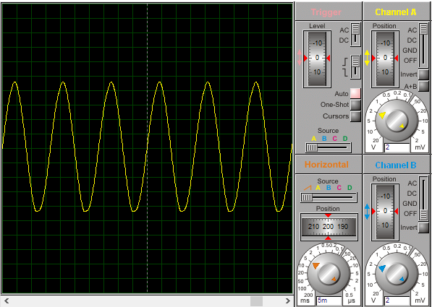

3.8) Com auxílio dos dados coletados acima, calcule:

|  |  |  |  |
| --- | --- | --- | --- |
| Scope | | Meter | |
| IDC (carga)=0,1A | PDC (carga) =1,55W | RL =150 Ohm | PDC (carga)=1,55W |
| θC=62 | | | |

3.9) Calcule os valores teóricos para a tensão média na carga (VDC) para todos os casos montados e compare com os valores práticos encontrados e calcule o erro percentual.

|  |  |  |  |  |  |  |  |  |  |  |  |  |  |
| --- | --- | --- | --- | --- | --- | --- | --- | --- | --- | --- | --- | --- | --- |
| Sem filtro | | | Com filtro C1 | | | | Com Filtro C2 | | | | Com filtro C1 + C2 | | |
| Teórico | Prático | E% | Teórico | Prático | E% | Teórico | | Prático | E% | Teórico | | Prático | E% |
| 0 | 0 | 0 | 12,7 | 12,7 | 0 | 12,7 | | 12,7 | 0 | 15,5 | | 15,5 | 0 |

4.0) Compare os retificadores estudados, e tire suas conclusões.

Apesar de mais caro, o ultimo circuito é o mais efienciente, justamente por ter mais diodos e usar a tensão total (ao contrário do segunda que utiliza apenas meia tensão).